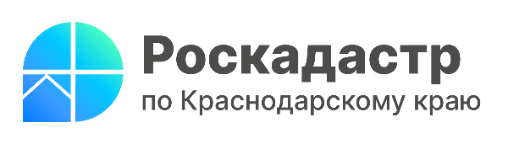

Поиск земель для туристических объектов в один клик

Краснодарский край является одним из самых популярных направлений для туризма в России. Неслучайно он обладает высокой инвестиционной привлекательностью. Узнать, какие территории пригодны для будущих вложений в данном направлении, позволяет сервис «Земля для туризма». Подробнее о его преимуществах информируют эксперты филиала ППК «Роскадастр» по Краснодарскому краю.
«Сервис «Земля для туризма» позволяет дистанционно найти интересующие объекты без потери времени. С его помощью предприниматели могут эффективно спланировать свою деятельность, проинформировав региональные власти о заинтересованности в получении свободных участков», - сообщает заместитель директора филиала ППК «Роскадастр» по Краснодарскому краю Светлана Сагайдак.
«На территории Краснодарского края продолжается работа по выявлению территорий и земельных участков, где можно будет размещать объекты туристического сегмента. По состоянию на 01.09.2023 выявлено 7 земельных участков общей площадью 24,43 га.
Земельные участки расположены в границах Абинского, Ейского, Мостовского, Приморско-Ахтарского районах, а также на территории таких городов, как Анапа, Геленджик и Горячий Ключ.
Проект позволяет вовлекать в туристический оборот земли, реализовывать на них инфраструктурные проекты с помощью инвесторов и использования мер поддержки», – отмечает заместитель руководителя Управления Росреестра по Краснодарскому краю Дмитрий Чернобровенко.
Обращаем внимание, что сервис действует на базе Публичной кадастровой карты (ПКК) Росреестра. Она позволяет получить достоверные сведения об объектах земли в нескольких форматах: цифровом и бумажном. Элементы карты находятся в привязке к съемке местности со спутника, поэтому полученную информацию можно распечатать. Широкий выбор инструментов, настраиваемые слои и ссылки на сервисы получения услуг также упрощают работу с картой.
ПКК содержит общедоступные сведения из Единого государственного реестра недвижимости (ЕГРН) и включает в себя сведения о:
- кадастровой стоимости объекта недвижимости;
- форме собственности;
- видах разрешенного использования;
- кадастровых номерах;
- назначении объектов недвижимости;
- площади объектов недвижимости.
Напоминаем, что получить подробную информацию о сервисе «Земля для стройки» возможно на официальном сайте Краевого Роскадастра в разделе «Публичная кадастровая карта».
______________________________________________________________________________________________________
Пресс-служба филиала ППК «Роскадастр» по Краснодарскому краю
 | press23@23.kadastr.ru |  | https://vk.com/kadastr_krd
 | https://kadastr.ru |  | https://t.me/kadastr_kuban

